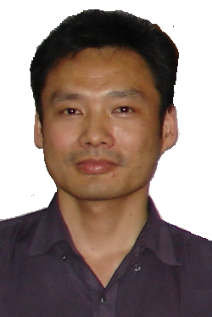
做一个三甲的医生

□病理科 牛多山
牛多山，医学硕士，主治医师
时光如梭，发展无限，我们医院在日新月异地改变。眼下全员群策群力创建三甲，我们即将要成为三甲的医生。
做一个三甲的医生，要有精湛的医术，这是最起码的要求。如何能做到呢？首先必须要打下坚实的基础，尤其是年轻医生，掌握基本理论、基本知识、基本技能，非常之非常重要，这是发展的根本；其次要开拓认知境界，要突破专业局限性，要突破思维局限性，这是发展的条件；第三要勤于实践，实践是发展的必须过程，丰富的实践经验是自信和循证的基础，但经验不是机械性重复和简单的时间积累，年轻医生应该充分发挥后发优势，善于思考、勇于实践，不仅要总结自身的经验，更重要的是吸收他人的经验，这样才能在短时期内自我发展、自我完善。
做一个三甲的医生，要有哲学的思想。医学在实践中充满着普遍性和特殊性、确定因素和不确定因素，蕴涵着丰富的哲学理念。做医生要有哲学的思想，要有整体观和辨证思维，具有综合分析和理性判断的能力，这些关系到处理问题的原则和方法，至关重要。假如处理问题的原则和方法错误，再好的技术又有什么用呢？诚如我们所说，一个成功完美的手术，技巧只占25%，而75%是由决策而定。一个优秀医生与一个平凡医生的区别不仅是技术，更重要的是理念和思想，优秀的医生面对问题能整体把握，有重点、有决策，真正能做到“谈笑风声，手到病除”。 思想是知识的积累和升华，做医生应该不断地学习，不断地探索。
做一个三甲的医生，要有良好的人文修养。医学是一把双刃剑，做医生必须要有高尚的医德，尊重生命、尊重人性，这些是最基本的修养。良好的人文修养贵在于“和”，和谐的医患关系，和谐的健康生活状态。做医生不仅是治病，还要得人心，“得人心者，乃可治天下”；做医生不仅要治病，更要防病于未然，“良医善治未病，其次治肌肤治筋脉，其次治六腑治五脏。治五脏者，半死半生也”。良好的人文修养贵在于“美”，是人性之美、行为之美、言语之美。科学求真，医学求善，艺术求美，做医生应该追求真、善、美。
古代，英雄有三种不同层次的境界：手中有剑、心中有剑、心中无剑。三甲的医生应该是“三剑客”的英雄，有医术、有思想、有大爱。三甲医院需要 “三剑客”英雄，让我们协起手共同努力，做优秀的三甲医生！

